Праздник День матери встречаем 28 октября и готовим

Открытки своими руками

Показываю подробно, могут помогать папы и дедушки.
Подобная открытка требует аккуратности.
Нужно взять:
- лист А4,
- подложку с пожеланиями распечатать или написать от руки,
- бусину,
- клей,
- ножницы,
- 2 белых квадрата 5*5 см и 7*7 см.
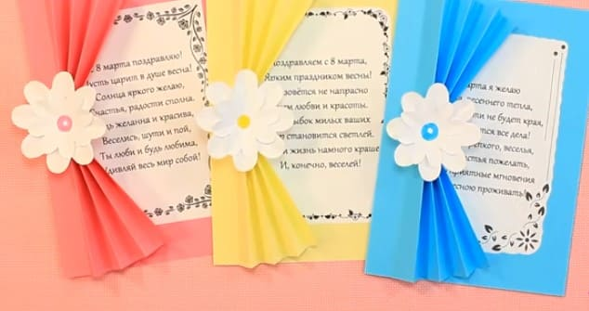
Сначала берем лист цветной бумаги А4. Лучше, если он будет двусторонним. Сворачиваем пополам в ширину. Одну часть собираем равномерной гармошкой. Для этого сначала сворачиваем его на 4 части, потом каждую часть еще на одну пока не получится 8 сгибов.
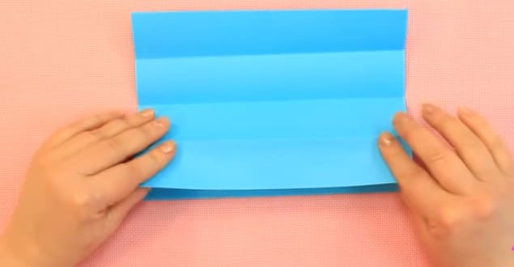
А именно вот так.
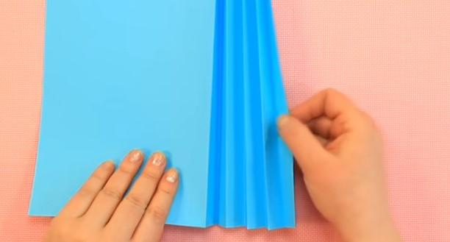
Собираем гармошку вместе и в серединке скрепляем ее скотчем.
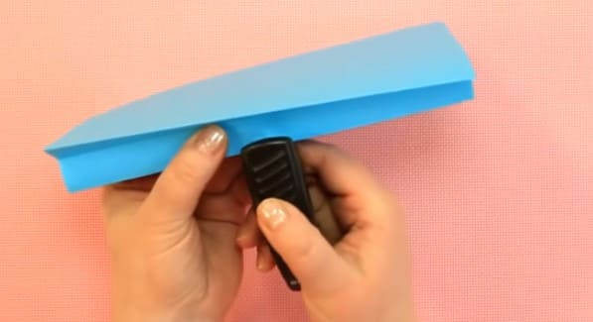
Расправляем бока.
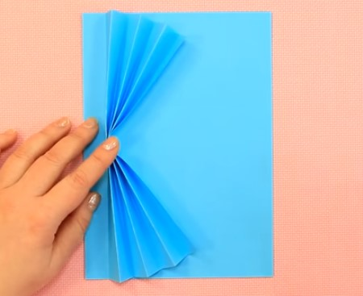
Берем белые квадратные заготовки. Сгибаем их по середине 2 раза. Затем один раз по диагонали.
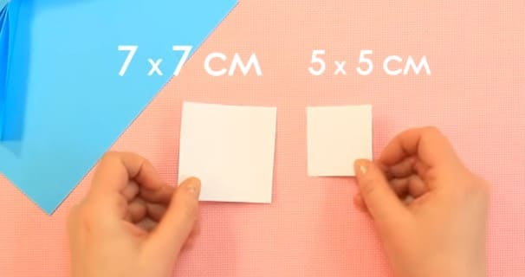
У получившегося треугольника отрезаем ненужное, чтобы получился лепесток. Как на фото.
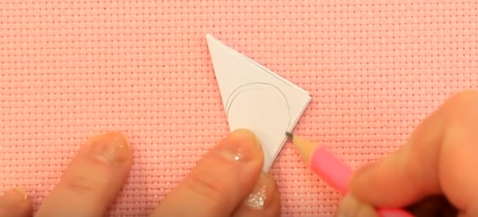
Развернем деталь, получился цветок. Его лепестки нужно загнуть внутрь. Меньшую деталь вклеиваем в большую. Серединку прикроем бусиной.
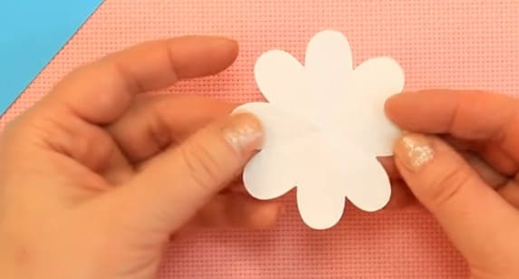
И украсим открытку. Внутрь вклеиваем подложку с пожеланиями.
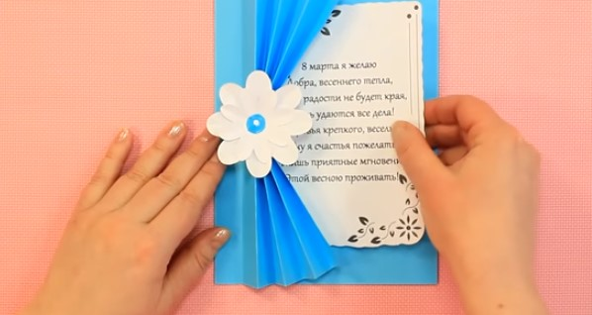

Всем приятного творчества и хорошего настроения!

Педагог группы «Лесовики» Наталья Васильевна Соловьева

